Un(e) baby-sitter : …………………………………………………
va venir me garder à la maison.
…………………………………………………., vers …… : ……., ………………………………………………
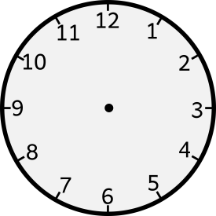
va venir me garder à la maison.

Je pourrai lui dire « bonjour » et un peu après je dirai « au revoir »
à……………………………… qui……………………..partir.

Moi……………………………………, je vais rester à la maison avec……………………………

Si j’ai besoin de quelque chose, je peux le demander à………………………………………

Avec……………………………………………….. , je vais :

Vers ……… : ……..., après/quand ………………………………………………………………………..
va / vont revenir et un peu après ………………………………………………………. va partir.
